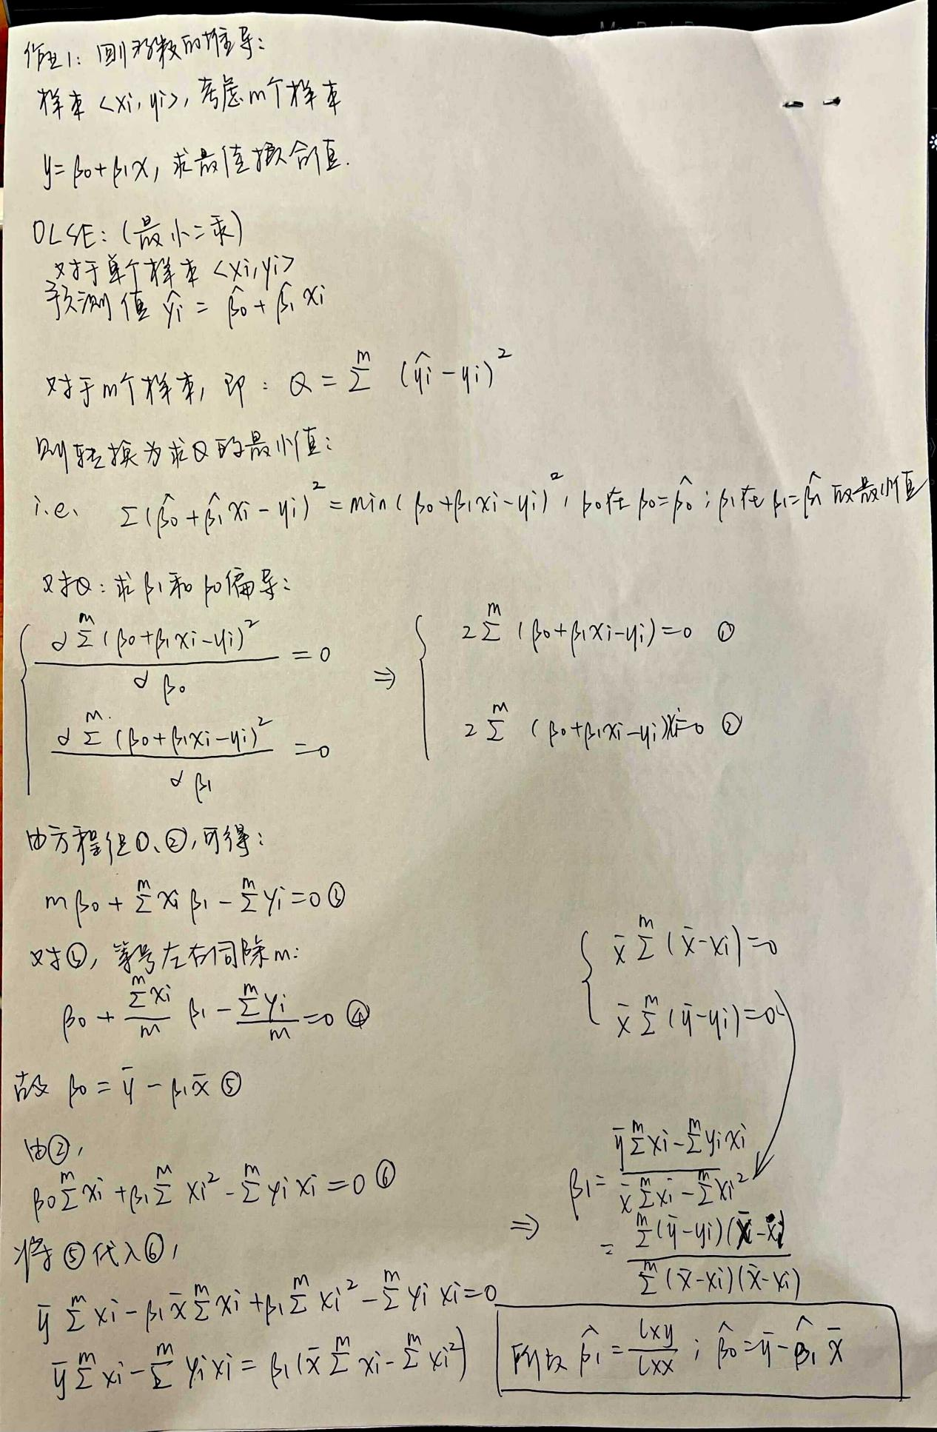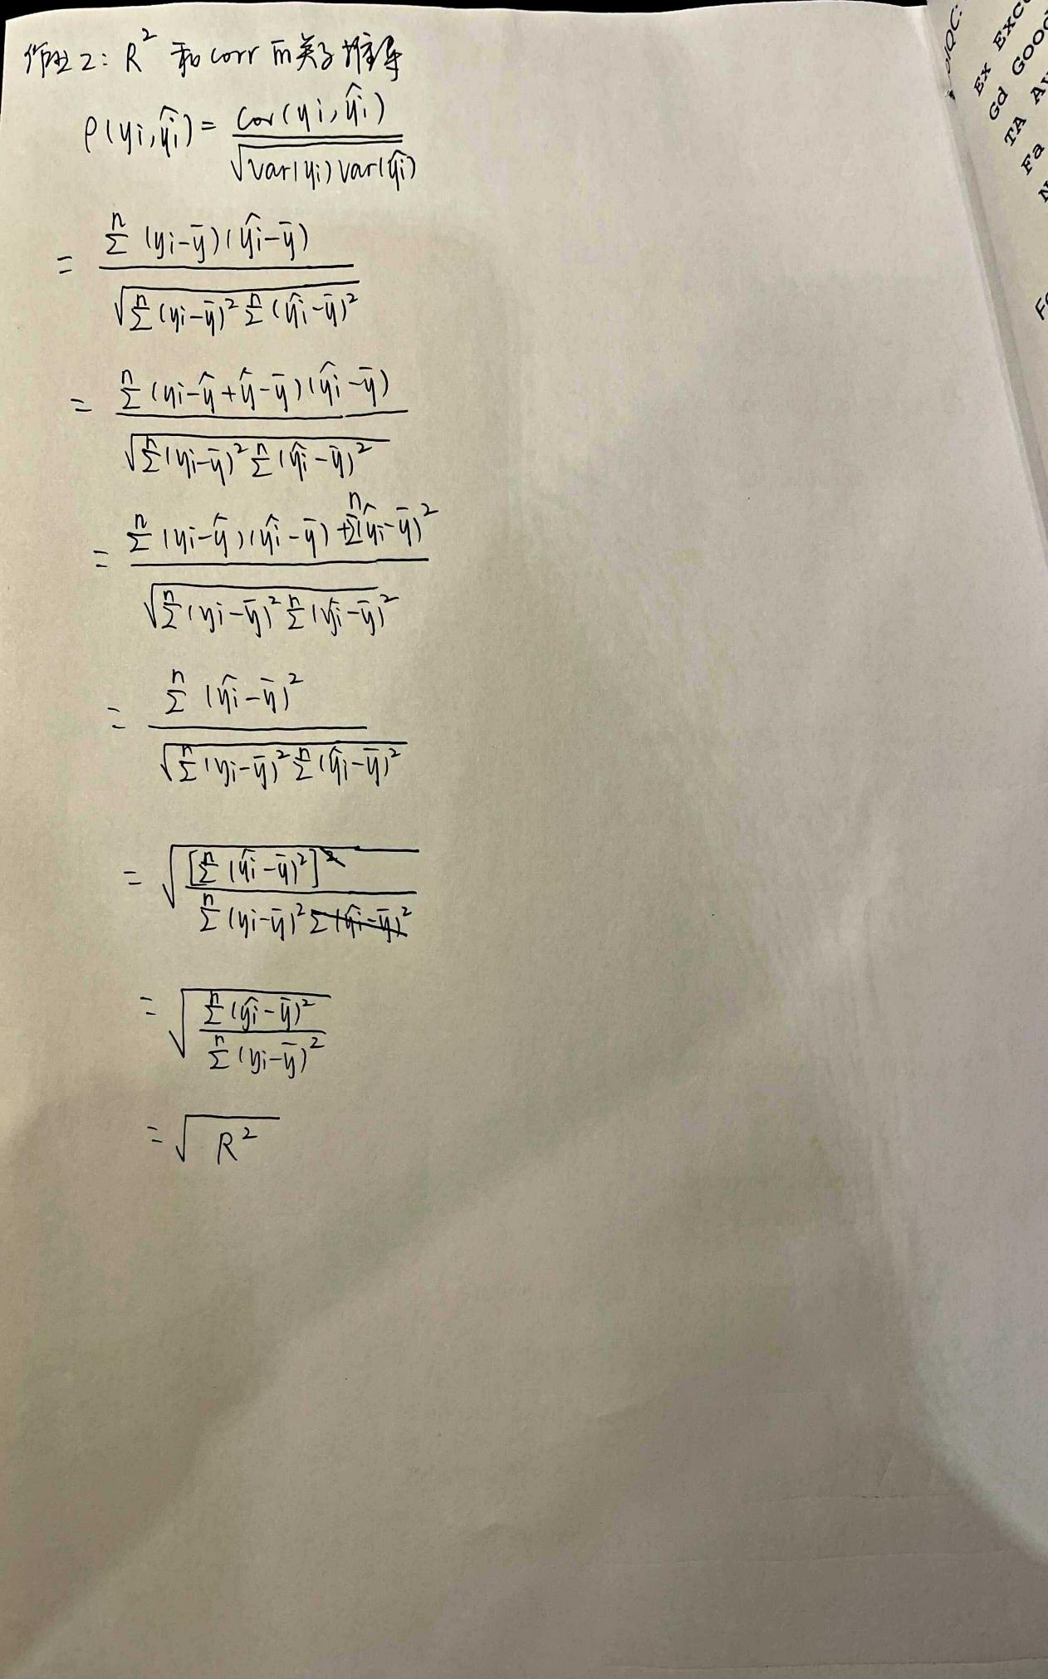

作业3:

作业3:

R^2很高时，假设检验一定会是显著的吗？

从P值看假设检验显著时，R^2一定高吗？

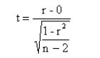

R^2衡量了模型的拟合优度，而假设检验(t检验)则是从参数是否显著的角度出发。

F检验中检验回归方程的显著性和R方拟合优度的关系

检验：看x对y 是否有明显的影响。

作业4:

为什么数据被复制了一份，对假设检验的p值有影响，对假设检验的哪里有影响呢？

样本量越大，显著性水平需要降低设置(变严格)。

样本量变大,p值变小，线性回归拟合的值不会变。

这题不是特别理解，猜测是跟中心极限定理大样本量类似的思想有关。样本量越大，我提出的原假设在更大样本量的情况下，由p值的变小说明我提出的原假设更有力度，即偶然性，拒绝原假设的概率会变小。

在数据复制一份的情况下，样本方差也会变小。

